|  |  |  |  |
| --- | --- | --- | --- |
| **Data** | **Versão** | **Histórico** | **Autor** |
| 18/03/2015 | 0.1 | Criação do documento | Ana Paula Ferreira Queiroz |
| 26/04/2015 | 1.0 | Inserção dos fluxos | Ana Paula Ferreira Queiroz |

# [DESENV] – Cadastro de Estabelecimento

**Identificação do Produto / Visão Geral / Finalidade**

Criar a tela de cadastro de estabelecimento.

**Localização no Sistema**

Esta rotina deverá estar disponível em MENU\Gestão\Estabelecimento.

**Dados para Implementação**

**[****Cadastro de Estabelecimento]**

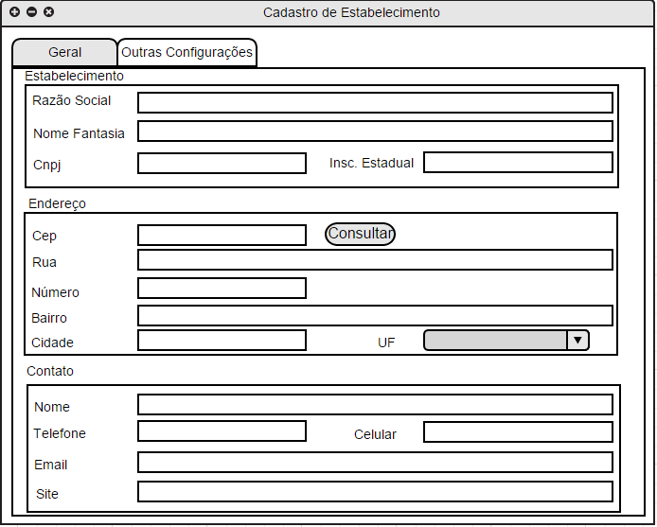

* O título da tela deverá ser “Cadastro de Estabelecimento”.
* Esta tela será dividida entre as abas “Geral” e “Outras configurações”.
* Deverá conter os painéis para cadastro de “Estabelecimento”, “Endereço” e “Contato”.

**Regra de Apresentação dos Atributos**

A aba **Geral** deverá conter o campo:

* **Estabelecimento**

|  |  |  |
| --- | --- | --- |
| **NOME CAMPO** | **TIPO REGRA** | **DESCRIÇÃO** |
| **Estabelecimento** | Ajuda | “Insira a razão social do estabelecimento” |
| Conteúdo Inicial | Vazio |
| Descrição | Razão social do estabelecimento |
| Disponibilidade | Escrita |
| Formato | Alfanumérico |
| Tamanho (caracteres) | 100 |
| Máscara | N/A |
| Obrigatoriedade | SIM |
| **Nome Fantasia** | Ajuda | “Insira o nome fantasia do estabelecimento” |
| Conteúdo Inicial | Vazio |
| Descrição | Nome fantasia do estabelecimento |
| Disponibilidade | Escrita |
| Formato | Alfanumérico |
| Tamanho (caracteres) | 100 |
| Máscara | N/A |
| Obrigatoriedade | SIM |
| **Cnpj** | Ajuda | “Insira o CNPJ do estabelecimento” |
| Conteúdo Inicial | Vazio |
| Descrição | CNPJ do estabelecimento |
| Disponibilidade | Escrita |
| Formato | Numérico |
| Tamanho (caracteres) | 14 |
| Máscara | 00.000.000/0000-00 |
| Obrigatoriedade | SIM |
| **Insc. Estadual** | Ajuda | “Insira a inscrição estadual do estabelecimento” |
| Conteúdo Inicial | Vazio |
| Descrição | Inscrição estadual do estabelecimento |
| Disponibilidade | Escrita |
| Formato | Alfanumérico |
| Tamanho (caracteres) | 100 |
| Máscara | N/A |
| Obrigatoriedade | SIM |

A aba Geral deverá conter o campo:

* **Endereço**

|  |  |  |
| --- | --- | --- |
| **NOME CAMPO** | **TIPO REGRA** | **DESCRIÇÃO** |
| **Cep** | Ajuda | “Insira o CEP do estabelecimento” |
| Conteúdo Inicial | Vazio |
| Descrição | CEP do estabelecimento |
| Disponibilidade | Escrita |
| Formato | Numérico |
| Tamanho (caracteres) | 8 |
| Máscara | N/A |
| Obrigatoriedade | SIM |
| **Consultar** | Ajuda | “Clique para pesquisar o endereço pelo CEP” |
| Conteúdo Inicial | N/A |
| Descrição | Botão para pesquisar o endereço pelo CEP |
| Disponibilidade | Leitura/Ação |
| Formato | Botão |
| Tamanho (caracteres) | N/A |
| Máscara | N/A |
| Obrigatoriedade | NÃO |
| Rua | Ajuda | “Insira a rua do estabelecimento” |
| Conteúdo Inicial | Vazio |
| Descrição | Nome da rua do estabelecimento |
| Disponibilidade | Leitura/Escrita |
| Formato | Escrita |
| Tamanho (caracteres) | 100 |
| Máscara | N/A |
| Obrigatoriedade | NÃO |
| Número | Ajuda | “Insira o número do estabelecimento” |
| Conteúdo Inicial | Vazio |
| Descrição | Número do estabelecimento |
| Disponibilidade | Escrita |
| Formato | Numérico |
| Tamanho (caracteres) | 100 |
| Máscara | N/A |
| Obrigatoriedade | NÃO |
| Bairro | Ajuda | “Insira o bairro do estabelecimento” |
| Conteúdo Inicial | Vazio |
| Descrição | Bairro do estabelecimento |
| Disponibilidade | Leitura/Escrita |
| Formato | Escrita |
| Tamanho (caracteres) | 100 |
| Máscara | N/A |
| Obrigatoriedade | NÃO |
| Cidade | Ajuda | “Insira a cidade do estabelecimento” |
| Conteúdo Inicial | Vazio |
| Descrição | Cidade brasileira do estabelecimento |
| Disponibilidade | Leitura/Escrita |
| Formato | Escrita |
| Tamanho (caracteres) | 100 |
| Máscara | N/A |
| Obrigatoriedade | NÃO |
| UF | Ajuda | “Selecione o estado do estabelecimento” |
| Conteúdo Inicial | Vazio |
| Descrição | Estado brasileiro do estabelecimento |
| Disponibilidade | Leitura |
| Formato | Combobox |
| Tamanho (caracteres) | N/A |
| Máscara | N/A |
| Obrigatoriedade | NÃO |

A aba **Geral** deverá conter o campo:

* **Contato**

|  |  |  |
| --- | --- | --- |
| **NOME CAMPO** | **TIPO REGRA** | **DESCRIÇÃO** |
| **Nome** | Ajuda | “Insira o nome do contato” |
| Conteúdo Inicial | Vazio |
| Descrição | Nome do contato |
| Disponibilidade | Escrita |
| Formato | Alfanumérico |
| Tamanho (caracteres) | 100 |
| Máscara | N/A |
| Obrigatoriedade | SIM |
| **Telefone** | Ajuda | “Insira o telefone do contato” |
| Conteúdo Inicial | Vazio |
| Descrição | Número do telefone do contato |
| Disponibilidade | Escrita |
| Formato | Numérico |
| Tamanho (caracteres) | 10 |
| Máscara | (00)0000-0000 |
| Obrigatoriedade | SIM |
| **Celular** | Ajuda | “Insira o celular do contato” |
| Conteúdo Inicial | Vazio |
| Descrição | Número do celular do contato |
| Disponibilidade | Escrita |
| Formato | Numérico |
| Tamanho (caracteres) | 10 |
| Máscara | (00)0000-0000 |
| Obrigatoriedade | SIM |
| **Email** | Ajuda | “Insira o e-mail do contato” |
| Conteúdo Inicial | Vazio |
| Descrição | Endereço de e-mail do contato |
| Disponibilidade | Escrita |
| Formato | Alfanumérico |
| Tamanho (caracteres) | 100 |
| Máscara | N/A |
| Obrigatoriedade | SIM |
| Site | Ajuda | “Insira o site do estabelecimento” |
| Conteúdo Inicial | Vazio |
| Descrição | Site do estabelecimento |
| Disponibilidade | Escrita |
| Formato | Alfanumérico |
| Tamanho (caracteres) | 100 |
| Máscara | N/A |
| Obrigatoriedade | NÃO |

**Regras de Negócio**

* **E1 – Campos Obrigatórios:** Não permitir salvar caso campos obrigatórios estejam em branco. Exibir mensagem:
  + [Mensagem – “*Campos obrigatórios não preenchidos*” - nome dos campos não preenchidos -]
* **E2 – Botão Consultar Cep:** deverá efetuar a busca pelo CEP nos Correios, validar o resultado e preencher os campos na tela.
  + Caso o usuário tenha conexão ativa com a internet os campos: Rua, Bairro, Cidade e Estado deverão vir bloqueados no cadastro.
  + Caso o usuário não tenha conexão ativa com a internet todos os campos deverão vir desbloqueados e o botão Pesquisa Cep deverá ser escondido.
  + Caso o botão Consultar seja pressionado sem que o campo CEP esteja preenchido. Exibir mensagem:

[Mensagem – “*Cep não existe!*”]

**Fluxos**

**Pré-Condições**

* O usuário deverá ter perfil de Administrador
* O usuário deverá estar no módulo de estabelecimento

**Fluxo Principal**

* O usuário preenche os campos
* O usuário clica no Consulta para consultar o cep
* O sistema efetua a validação conforme E2 – Botão Consultar Cep
* O sistema preenche os campos
* O usuário clica na aba Outras configurações para continuar o cadastro

**Fluxo Alternativo**

Não se aplica

**Fluxo de Exceção**

* O usuário não preenche todos os campos obrigatórios
* O sistema verifica quais campos não foram preenchidos
* O sistema apresenta na tela a mensagem E1 – Campos Obrigatórios

A aba **Outras Configurações** deverá conter os campos:

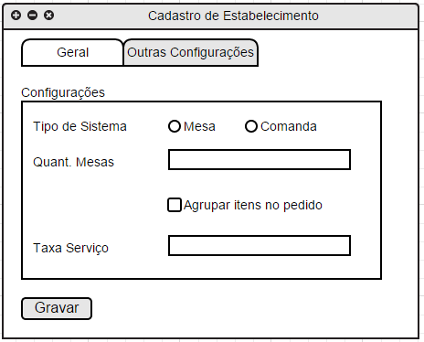

* Deverá conter o painel para cadastro de “Configurações”

A aba **Outras configurações** deverá conter o campo:

* **Configurações**

|  |  |  |
| --- | --- | --- |
| **NOME CAMPO** | **TIPO REGRA** | **DESCRIÇÃO** |
| Tipo Sistema | Ajuda | N/A |
| Conteúdo Inicial | Vazio |
| Descrição | Tipo do sistema a ser escolhido |
| Disponibilidade | Leitura |
| Formato | Label |
| Tamanho (caracteres) | N/A |
| Máscara | N/A |
| Obrigatoriedade | NÃO |
| Mesa | Ajuda | “Selecione caso seu estabelecimento funcione com sistema de mesas” |
| Conteúdo Inicial | Vazio |
| Descrição | Tipo do sistema |
| Disponibilidade | Leitura/Ação |
| Formato | RadioButton |
| Tamanho (caracteres) | N/A |
| Máscara | N/A |
| Obrigatoriedade | NÃO |
| Comanda | Ajuda | “Selecione caso seu estabelecimento funcione com sistema de comandas” |
| Conteúdo Inicial | Vazio |
| Descrição | Tipo do sistema |
| Disponibilidade | Leitura/Ação |
| Formato | RadioButton |
| Tamanho (caracteres) | N/A |
| Máscara | N/A |
| Obrigatoriedade | NÃO |
| Quant. Mesas | Ajuda | “Insira a quantidade de mesas disponíveis” |
| Conteúdo Inicial | Vazio |
| Descrição | Quantidade de mesas disponíveis |
| Disponibilidade | Escrita |
| Formato | Numérico |
| Tamanho (caracteres) | 3 |
| Máscara | N/A |
| Obrigatoriedade | NÃO |
| Agrupar itens iguais no pedido | Ajuda | “Selecione se deseja agrupar os itens iguais no fechamento da conta do cliente” |
| Conteúdo Inicial | Vazio |
| Descrição | Agrupar os itens iguais no fechamento da conta do cliente |
| Disponibilidade | Leitura/Ação |
| Formato | CheckBox |
| Tamanho (caracteres) | N/A |
| Máscara | N/A |
| Obrigatoriedade | NÃO |
| Taxa de Serviço | Ajuda | “Insira a taxa de serviço” |
| Conteúdo Inicial | Vazio |
| Descrição | Valor da taxa de serviço |
| Disponibilidade | Leitura/Ação |
| Formato | Escrita |
| Tamanho (caracteres) | 3 |
| Máscara | N/A |
| Obrigatoriedade | NÃO |
| **Gravar** | Ajuda | “Clique para gravar o seu estabelecimento” |
| Conteúdo Inicial | N/A |
| Descrição | Botão para gravar o estabelecimento |
| Disponibilidade | Leitura/Ação |
| Formato | Botão |
| Tamanho (caracteres) | N/A |
| Máscara | N/A |
| Obrigatoriedade | NÃO |

**Regras de Negócio**

* **E3 – Botão Gravar:** Quando acionado, o sistema realiza a verificação dos campos obrigatórios e salva o cadastro. Exibir mensagem:
  + [Mensagem – “*Informações salvas com sucesso*” -]
  + Caso o usuário não preencha nenhum campo. Exibir mensagem:
  + [Mensagem – “*Erro ao salvar o estabelecimento*” -]

**Fluxos**

**Pré-Condições**

* O usuário deverá ter perfil de Administrador
* O usuário deverá estar no módulo de estabelecimento

**Fluxo Principal**

* O usuário preenche os campos
* O usuário clica no botão Gravar conforme E3 – Botão Gravar
* O sistema efetua a validação conforme E1 – Campos Obrigatórios
* O sistema salva as informações

**Fluxo Alternativo**

Não se aplica

**Fluxo de Exceção [Campos Obrigatórios]**

* O usuário não preenche todos os campos obrigatórios
* O sistema verifica quais campos não foram preenchidos
* O sistema apresenta na tela a mensagem E1 – Campos Obrigatórios

**Fluxo de Exceção [Campos em branco]**

* O usuário não preenche os campos
* O usuário clica no botão gravar
* O sistema apresenta na tela a mensagem conforme E3 – Botão Gravar